Fecha: | 2021-11-09 | Versión: | 1.0.1
Creador por: | Cesar Pérez
Revisado por LT: | Néstor Rómulo
Revisado por PO: | Oswaldo Ortiz
Revisado por SM: | David Jara
Historia de Usuario | Ausencias Operador

Ausencias Operador

Para visualizar los registros de las ausencias del operador, debemos seleccionar la opción de “Administración” que se encuentra en el menú que esta de lado izquierdo de nuestra pantalla, se desplegaran las opciones y daremos clic en “Ausencias Operador”.

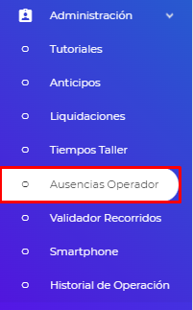

Una vez seleccionada la opción veremos los registros de las ausencias del operador dentro de la pestaña llamada “REGISTROS”, a la derecha de esta misma se encuentra la pestaña “AGREGAR”.



REGISTROS
En esta pestaña podremos observar todo el personal previamente registrado, los datos del operador que nos aparecerán son:

En dado caso que la ausencia tenga establecida una fecha de termino, los días faltados se calcularán obteniendo la diferencia de días entra las dos fechas. En caso que no tenga una fecha de termino, el cálculo se hará a la fecha actual.

Al final nos aparecerá una columna con las acciones que podemos realizar, estas aparecerán al final de cada registro:

- Editar la información.
- Eliminar registro.

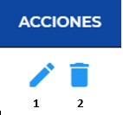

 Editar información
Al dar clic en esta opción, nos mostrará una nueva ventana donde nos aparecen los datos de la ausencia que podemos editar; al finalizar la acción demos clic en la opción “Actualizar” para confirmar la edición o “Cerrar” para anular la edición.

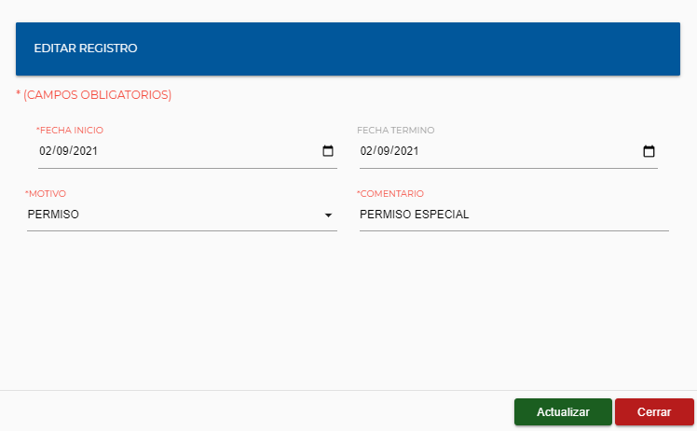

 Eliminar registro
Al dar clic en esta opción, nos aparecerá la siguiente ventana emergente con un mensaje de advertencia, esto con el fin de verificar que se desea eliminar el registro.

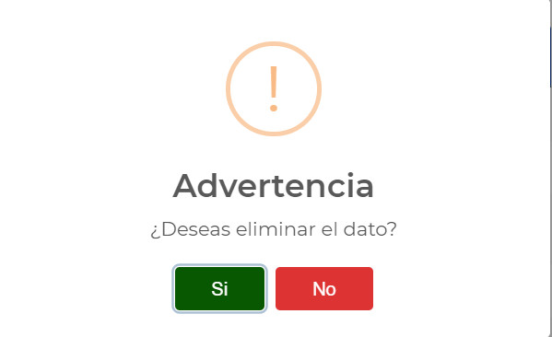

Una de las herramientas con la que también cuenta nuestra pestaña de “REGISTROS” es el control de visualización de filas donde podremos seleccionar la cantidad de registros visibles en pantalla.
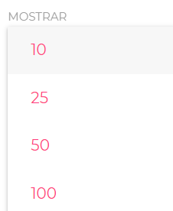

Otra de las herramientas con las que cuenta la pestaña de “REGISTROS” es un buscador, en el cual podemos ingresar cualquier información del remolque de acuerdo a las columnas visibles que ayude a la identificación del registro.



Por último, también contamos con una herramienta para exportar a Excel el reporte generado, el archivo llevara el nombre “ausencias-operador.xlsx” esta herramienta se encuentra al final del reporte dentro de un recuadro color verde.



AGREGAR
Para el registro de una nueva ausencia tenemos campos de selección y de información. En la siguiente tabla podremos observar una descripción de la información que deberá ingresarse en cada campo. Dentro de los campos de selección, como son:

Datos Generales
No. | Dato | Descripción
1 | Operador | Selección de datos previamente registrados en módulo de “Personal” dado de alta como operadores.
2 | Fecha Inicio | Selección de la fecha de inicio
3 | Fecha Termino | Selección de la fecha de termino
4 | Motivo | Selección de una opción (Vacaciones, Enfermedad, Ausencia, Incapacidad o Permiso)
5 | Comentario | Solo texto.

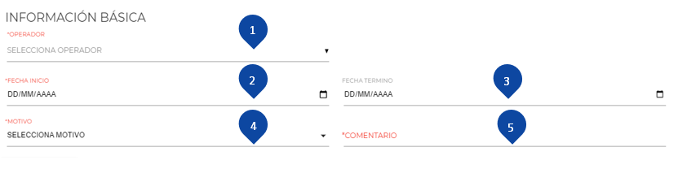

Cabe mencionar que dentro del llenado de un nuevo registro existen algunos campos que son obligatorios puesto que son necesarios para la correcta función de otros módulos. Estos campos se identifican por contar con el siguiente símbolo al inicio [*] y estar de color rojo.

Posteriormente con los campos antes mencionados con la información correspondiente, seleccionamos la opción de “Registrar” para confirmar el registro

